30.12.2024
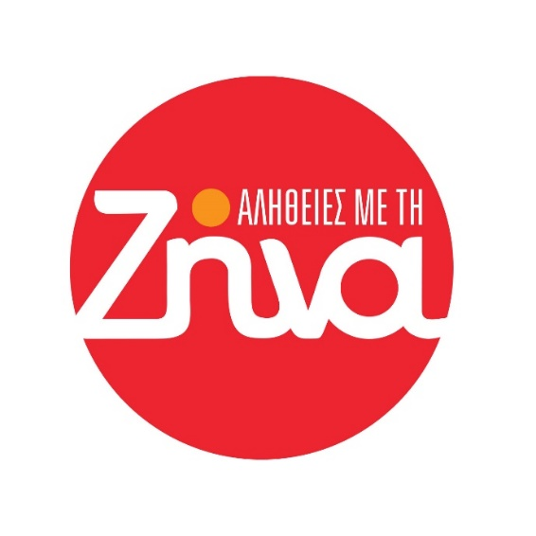

Αλήθειες με τη Ζήνα
Στην κορυφή της τηλεθέασης τον Δεκέμβριο

Δευτέρα έως Παρασκευή στις 11:45

Ο χρόνος κλείνει με μια ακόμα πρωτιά για την επιτυχημένη εκπομπή «Αλήθειες με τη Ζήνα», που συνεχίζει για 10^{η} χρονιά να αναζητά τη διαχρονική αξία της αλήθειας, κόντρα σε κάθε σκοτάδι, κόντρα σε κάθε φόβο, κόντρα σε κάθε αδιέξοδο.

Τον Δεκέμβριο (1-24/12) η εκπομπή ήταν πρώτη στη ζώνη της, σημειώνοντας μερίδιο τηλεθέασης 16% στο δυναμικό κοινό 18-54.

Η εκπομπή «Αλήθειες με τη Ζήνα» έχει ιδιαίτερη απήχηση στις γυναίκες 18-54 με μερίδιο 17,7%, όπου και ήταν επίσης πρώτη στη ζώνη της.

Η Ζήνα Κουτσελίνη έχει χτίσει σχέση εμπιστοσύνης με το τηλεοπτικό κοινό και μαζί με τους έμπειρους συνεργάτες της, μπροστά και πίσω από τις κάμερες, συνεχίζουν τις καθημερινές αποκαλύψεις για τα «καυτά» θέματα της επικαιρότητας, την ολοκληρωμένη έρευνα, τα αναλυτικά ρεπορτάζ, τις αποκλειστικότητες.

Αλήθειες με τη Ζήνα, η εκπομπή που συνεχίζει να «καλλιεργεί» τα μικρά θαύματα ανθρωπιάς, που έχει ανάγκη ο κόσμος μας!

Head of Productions: Σάββας Βέλλας
Senior Executive Producer: Γιάννης Θηραίος
Αρχισυνταξία: Μαρίκα Μαυρομμάτη
Επιμέλεια εκπομπής: Στέλλα -Μαρία Ζώη
Executive Producer: Τόνια Σαγιάκου
Σκηνοθεσία: Γιώργος Μουκάνης

Δ/νση Φωτογραφίας: Θέμης Μερτύρης
Διεύθυνση Παραγωγής: Ζανέτ Κάνδια
Οργάνωση Παραγωγής: Νίκος Βλάχος
Εκτέλεση Παραγωγής: Green Pixel productions

#StarAlithies #StarChannelTV

https://www.facebook.com/staralithies/
https://www.instagram.com/staralithies/
https://www.tiktok.com/@staralithies

https://www.star.gr/tv/psychagogia/alitheies-me-ti-zina/
https://www.star.gr/tv/press-room/
Ευχαριστούμε πολύ
Γραφείο Τύπου & Επικοινωνίας

